Технологическая карта по автоматизации звука [н] у обучающегося 3-4 уровня.
Автоматизация звука [н] в слогах, словах, словосочетаниях, предложениях.
Цель: Создание условий для обучающихся в правильном произношении звука [н] в слогах, словах, словосочетаниях, предложениях.
Задачи:
- Автоматизировать звук [н] в слогах, словах, словосочетаниях, предложениях.
- Развивать мимику, дыхание, мелкую моторику, силу голоса, артикуляцию, фонематический слух.
- Расширить словарный запас по теме «Животные», «Птицы».
- Воспитывать желание красиво и правильно говорить.
Оборудование для учителя: картинки: птицы, животные, домики-схемы, массажный мячик.
Оборудование для учащегося: зеркало, массажный мячик, пособие для дыхания (емкость (бутылочка) с пенопластом и трубочка для коктейля).
План индивидуального занятия:
1. Организационный этап. (Психологический настрой) — 3мин.
2. Подготовительный этап — 7мин.
3. Основная часть - Операционно-исполнительский этап — 13мин
4. Оценочно-рефлексивный этап. Самооценка детьми собственной деятельности. Подведение итогов урока — 2 мин.
Этап урока | Деятельность учителя | Деятельность обучающегося | Коррекционные приемы, методы
1.Организацион-ный этап. | Приветствует ребенка:  - Здравствуй, Саша! Сегодня занятия проведу я, зовут меня Елена Григорьевна.  - Какое у нас сегодня будет занятие?  - Чему мы учимся на индивидуальном занятии?  - Что помогает нам правильно и красиво говорить?  - Сейчас мы с тобой выполним задание.  - Посмотри на доску, что ты видишь?  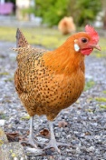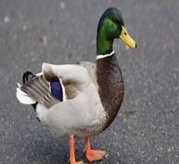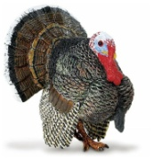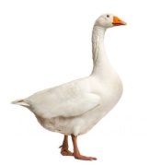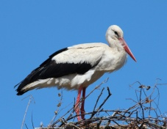  - Что изображено на картинках?  - Назови их.  - Какая картинка лишняя?  - Молодец, ты был внимательным. | Приветствует учителя.  -Сегодня у нас будет индивидуальное занятие.  - Учимся красиво и правильно говорить.  - Нам помогают органы артикуляции.  - Я вижу картинки.  - Птицы  Перечисляет птиц.  - Лишняя картинка аист, потому что это не домашняя птица.  Называет картинки, объясняет свой выбор | Словесный (вопросы)  Наглядный  Практический.  Педагогическая оценка
II. ПОДГОТО-ВИТЕЛЬНЫЙ ЭТАП  1.Мимические упражнения  2. Упражнения для развития мелкой моторики.  3. Упражнения для дыхания  4. Упражнение для развития силы голоса.  5. Артикуляционная гимнастика | Мимические упражнения  Возьми зеркало.  - Саша, посмотри на картинку и выполняй мимические упражнения вместе со мной.  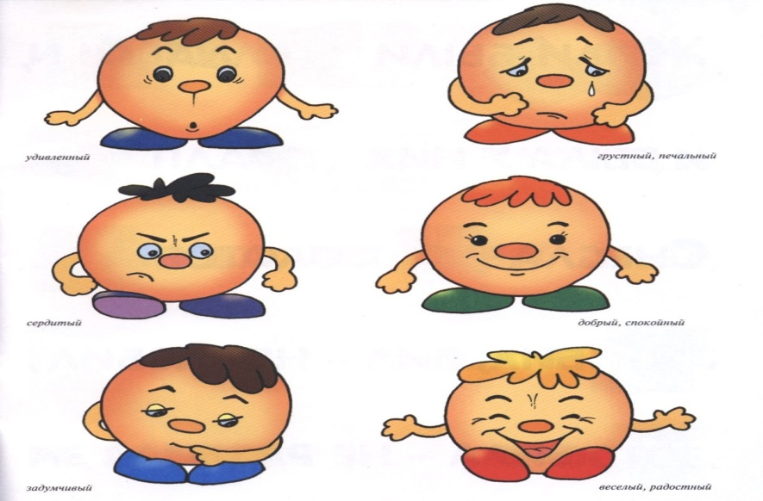  - Какие упражнения мы выполняли?  - Молодец, продолжим занятие.  - Выполним пальчиковую гимнастику.  - Возьмем массажный мячик и начнем упражнения.  Мячик-ежик мы возьмем,  Покатаем и потрем.  Вверх подбросим и поймаем,  И иголки посчитаем.  Пустим ежика на стол,  Ручкой ежика прижмем.  И немножко покатаем,  Потом ручку поменяем.  - Какое упражнение мы выполняли?  - Выполним упражнения для развития дыхания, «Ветерок в бутылке».  - Вспомни правило, как правильно выполнять упражнения для дыхания.  (Емкость (бутылочка) с мелким пенопластом и трубочка для коктейля)  - Будем дуть через трубочку, чтобы кусочки пенопласта «летали» в бутылочке.  Я ветер сильный, я лечу  Лечу куда хочу.  Могу подуть направо,  Могу и вверх,  И в облака.  Ну а пока я тучи разгоняю.  - Какое упражнение выполняли?  - Выполним упражнение для развития силы голоса.  - Посмотри на картинку.  - Что ты видишь?    Когда самолет высоко летит – пропеваем У-У-У-У –высоким голосом, а когда самолет низко летит - пропеваем У-У-У-У - низким голосом. (Повторить 3-5 раз)  - Какое упражнение мы выполнили?  - Ты правильно ответил Саша.  - Возьми зеркало.  - Выполним артикуляционные упражнения.  1) )«Лягушка;  2)«Щетка;  3)«Парус»;  4) «Часики»;  5) «Чистим зубки».  - Какие упражнения мы выполняли? | Выполняет упражнения перед зеркалом.  - Мы выполняли мимические упражнения  - Мы выполняли упражнение для развития мелкой моторики.  Ребенок объясняет правило: Сели ровно.  Вдох через нос, выдох через рот.  Плечи не поднимать, щеки не надувать.  -Выполняли упражнение для развития дыхания.  -Самолет летит  - Мы выполнили упражнение для развития силы голоса.  Выполняет указания учителя.  - Мы выполняли артикуляционные упражнения | Наглядный  Практический  Коррекция  Художественное слово  Педагогическая оценка.  Словесный  Художественное слово  Практический  Контроль.  Практический  Игровой  Художественное слово  Контроль  Наглядный  Словесный (вопросы)  Практический  Коррекция  Пед. оценка  Словесный  Указание  Контроль  Коррекция  Практический
III.ОСНОВНАЯ ЧАСТЬ  1.Сообщение темы  2. Работа с профилем  3. Характеристика звука  4.Развитие фонематического слуха  5. Чтение слогов.  7.Работа с картинками  8.Физминутка  7. Звукобуквен-ный разбор слова  9. Словосочетания  10. Составление предложений. | - Сегодня мы будем учиться произносить звук, а какой ты скажешь, отгадав загадку.  Носорог нашел носок,  Но надеть его не смог.  Он к носку попался в плен,  На картинке с буквой…. (Н)  - Про какую букву говорится в загадке?  - Ты угадал, какой дежурный звук будет на нашем сегодняшнем занятии?  Вывешивает профиль.  - Подойди к доске и расскажи мне, как располагаются органы артикуляции при произношении звука [н].  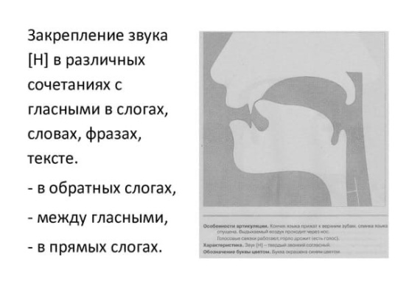  - Хорошо, молодец.  - Дай характеристику [Н]  - Каким цветом обозначен звук [н]?  - Будем учиться находить звук [н] среди других звуков.  - Поиграем в игру «Улови звук» Приготовь сигнал и внимательно слушай, как услышишь дежурный звук, подними сигнал.  (Закрывает экраном нижнюю половину лица)  С К Н В Г М Н Т И А Н Р  - Среди чего мы выделяли дежурный звук.  - Найди дежурный звук в слогах:  РУ, НЫ, МУ, НУ, РО, ГА, НО, МАУ  - Найди дежурный звук в словах:  НОСОРОГ, КОТ, ЕНОТ, ТОРТ, КОЗА, СЛОН, СТОЛ.  - Скажи, среди чего мы искали дежурный звук?  - Саша, ты хорошо выполнил задание.  - Будем читать слоги с дежурным звуком.  - Обрати внимание на схему на доске.  О  У [ Н ] Ы  Э  НО, НУ, НЭ, НЫ, ОН, УН, ЭН, ЫН.  - Чему учились, выполняя упражнение?  - Будем учиться называть картинки с дежурным звуком.  - Посмотрите на доску. Назовите картинки.  Слон норка коза баран бурундук  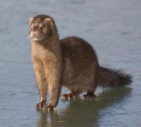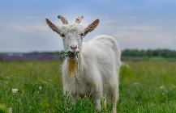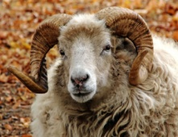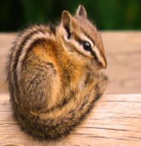  - Какая картинка лишняя и почему?  Вывешивает три домика на доску.  - Посмотри на схемы и распредели наши слова в домики.    -  Назови слова в каждом домике.  Норка бурундук слон, баран  - Чему учились, выполняя это задание?  Правильно Саша, а теперь немного отдохнем и выполним разминку.  - Выполним физминутку.  Ходит важный носорог –  Слышен всюду топот ног.  Вертит он огромным рогом  И глядит на всех престрого.  Топнул раз одной ногой,  А теперь удар другой.  Тяжело шагает он –  Очень толст он и селен.  - Выполним звукобуквенный разбор слова НОСОРОГ.  - Сколько слогов в слове?  -На какой падает ударение?  -Какой первый звук в слоге?  -Какой он, дай характеристику?  -Какой второй звук?  - Какой третий звук?  - Какой четвертый звук?  - Какой пятый звук?  - Какой шестой звук?  - Какой седьмой звук?  -Возьми сигналы и выложи слово.  НОСОРОГ  Н О С О Р О Г  - Какое задание мы выполняли?  - Будем составлять словосочетания.  Норка (какая?)  Бурундук (какой?)  Слон (какой?)  Баран (какой?)  - Какое задание мы выполняли?  - Составим предложения с нашими словосочетаниями.  Маленькая норка быстрый, пушной зверек.  Полосатый бурундук живет в норе.  Большой слон вышел на прогулку.  Рогатый баран пасется на лугу.  - Чему учились, выполняя задание? | Слушает загадку.  - про букву Н  - На нашем занятии будет дежурный звук[н]  - Звук [н] согласный, твердый, звонкий.  - Звук обозначен прямоугольником с синим кружочком.  - Мы выделяли дежурный звук среди других звуков.  - Мы искали дежурный звук в слогах, в словах.  Читает вместе с учителем.  - Мы учились читать слоги со звуком[н].  Называет картинки.  - Лишняя коза, так как в этом слове не слышится звук [н].  Выполняет указания учителя: В слове норка звук [н] слышится в начале слова, я картинку ставлю в первый домик.  В слове бурундук звук [н], в середине слова, я картинку ставлю во второй домик.  В слове слон, баран звук [н] в конце слова, я картинки ставлю в третий домик.  - Мы учились произносить дежурный звук в словах.  Выполняет разминку  В слове носорог  3 слога, ударение падает на третий слог.  [Н]-согласный, звонкий, твердый, обозначаем прямоугольником с синим кружком .  [О]-гласный, безударный, красный сигнал.  [С]-согласный, глухой, твердый, обозначаем прямоугольником с синим кружочком.  [О]-гласный, безударный, красный сигнал.  [Р]-согласный, звонкий, твердый, обозначаем прямоугольником с синим кружочком.  [О]-гласный, ударный, красный сигнал.  [Г]-согласный, звонкий, твердый, обозначаем прямоугольником с синим кружочком.  Выкладывает слово сигналами.  - Мы выполняли звукобуквенный анализ слова.  Составляет словосочетания  Маленькая норка.  Полосатый бурундук.  Большой слон.  Рогатый баран.  -Мы составляли словосочетания.  - Учились составлять предложения. | Художественное слово  Словесный  Указание  Практический  наглядный  Контроль  Развитие слухового внимания  Коррекция  Контроль.  Пед. оценка  Наглядный  Практический  Словесный  Словесный  Указание  Наглядный  Коррекция мышления  Контроль.  Наглядный  Практический  Коррекция  Контроль  Практический  Художественное слово  Словесный  Вопросы  Практический  Контроль  Практический.  Контроль.  Словесный
IV.РЕФЛЕКСИЯ | - Какое задание на уроке тебе понравилось больше всего?  - Какое задание было для тебя сложным?  - Что нового ты сегодня узнал?  - Ты сегодня старался, выполнял все задания, молодец. | Отвечает на вопросы. | Словесный(вопросы)  Пед. оценка

